全钢结构边台（L*750*850mm）

第一部分：产品说明与设计理念
- 钢制实验台结构简单，端庄大方，承重性能好、使用寿命长。
- 综合其上述优点，使钢制实验台有了逐步替代木制实验台的发展趋势，这也是未来国内实验室的发展大势所趋。
第二部分：边台、洗涤台等实验台
钢制柜体：采用1.2mm厚优质一级冷轧/镀锌钢板为基材，全自动压模成型；表面经磷化、酸洗、环氧树脂粉末烤漆处理、化学防锈处理，无突出漆块，光洁亮丽，抗强酸强碱性能突出。
台面：（千思板、实芯理化板、环氧树脂板、陶瓷板等，根据客户需求定制）
- 千思板台面：采用13mm(±0.6mm)荷兰进口千思板台面，圆弧收边并双层加厚到26mm(±0.6mm)，台面四周底部开止水槽。
- 威盛亚实芯理化板台面：采用12.7mm(±0.6mm)实芯理化板台面，圆弧收边并双层加厚到25.4mm(±0.6mm)，台面四周底部开止水槽。
抽屉及门面板：采用1.2mm厚优质冷轧钢板为基材，表面经磷化、酸洗、环氧树脂粉末烤漆处理、化学防锈处理。
背板：采用1.0mm厚优质冷轧钢板为基材，表面经磷化、酸洗、环氧树脂粉末烤漆处理、化学防锈处理；并采用活动结构，安装预埋螺母，易拆装，便于水、电、气等管线的维修。
铰链：采用优质合金铰链，开启度为110°或175°（拉栓铰链：采用φ5镀锌合金棒+尼龙护套+φ6弹簧拉栓铰链，隐藏式安装，保持门板整体美观，避免酸碱溶液直接接触造成的腐蚀。）
滑轨：采用优质静音三节导轨，方便灵活。
拉手：铝合金拉手耐腐蚀，外形美观，设计人性化。
可调脚：不锈钢/尼龙可调脚，可调节高度00-30mm，具备初级减震功能，承重能力好。
塔型电源座：冷轧钢板冲压件，表面处理与柜体框架相同
电源插座：220V10A实验室专用二三插座
第三部分：实验台自由组合配件
水龙头：采用实验室专用水龙头，表面环氧树脂，瓷质阀芯，防锈耐腐蚀；出水嘴为铜质尖嘴型，高头、单口鹅颈部分360°旋转，便于多用途使用；出水嘴可拆卸，内有成型螺纹，可方便连接减压、平面网状形出水嘴循环等特殊用水水管。可根据实际需求选择单口、双口或三口。
水槽：采用PP材质，模具成型，抑菌、易清洁、耐腐蚀；台下托底式安装，防水溅出，且利于台面残水自然回流；水槽底部为凸状设计，利于水的彻底排放。可根据实际需求选用不同规格。
吊柜：柜体采用1.2mm厚优质一级冷轧/镀锌钢板为基材，全自动压模成型；表面经磷化、酸洗、环氧树脂粉末烤漆处理、化学防锈处理，无突出漆块，光洁亮丽，抗强酸强碱性能突出，中间镶嵌4mm透明玻璃。
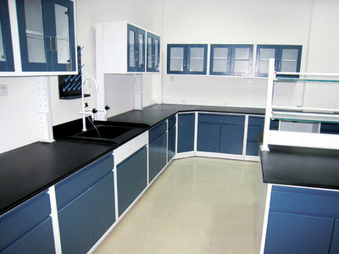
试剂架：立柱采用1.5mm优质方管，表面经环氧树脂粉末烤漆处理；层板采用10mm单面磨砂玻璃，四周车边处理，光滑，不伤手，配玻璃托板及钢板拆弯挂钩，可根据需求自由调节高度；边缘配φ12mm不锈钢管，以防止物体跌落。
